ROBOTICA
prima prova 8/5/2006
traccia soluzioni

Cognome e Nome ________________________________Matricola __________

PARTE 1 - QUIZ - (punti 8) – indicare quali affermazioni sono vere

1. Nello schema fisico di un robot
V- il controllore è fisicamente a bordo del robot
F- il sottosistema di programmazione risiede sul controllore
V-il software di elaborazione dei dati visivi può risiedere su un computer esterno
(in genere il sistema di programmazione risiede su un computer esterno, solo il programma viene caricato sul controllore)
2. Dato un classico robot cilindrico
V- la componente x di posizione cartesiana della mano dipende dal valore di cosθ1
V- la componente y di posizione cartesiana della mano dipende da sinθ1
F- la componente z di posizione cartesiana della mano dipende da θ1
(la proiezione sul piano xoyo della mano è analoga allo studio di un robot a un link di rotazione)

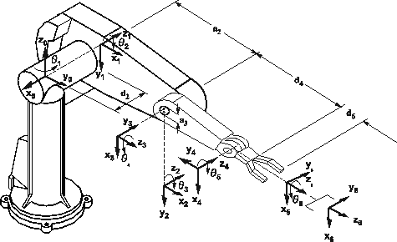

3. Dato questo modello del Puma 560, quali parametri a sono uguali a 0?
F - nessuno
V - il parametro a6
V - sia a4 che a5

4. Dati i seguenti limiti sui giunti del Puma 560: - 170.0<θ1<170.0; - 225.0<θ2<45.0; - 250.0<θ3<75.0
F - la proiezione sul piano x0y0 dell’area di lavoro è un cerchio
F- il link 2 non può essere collineare col link 1 lungo l’asse zo
V- il link 3 può essere collineare col link 2
la proiezione è parte di un cerchio; il link 2 e 3 non possono essere collineari in senso strettamente geometrico ma possono esserlo gli assi dei riferimenti
4. Il numero di soluzioni alla cinematica diretta di un manipolatore
V - è sempre uno per le componenti x, y, z
V - può presentare indeterminatezza sul segno per le componenti dell’orientamento φθϕ
V - può sempre essere determinato dalla matrice T del braccio
il segno può essere determinato da soluzioni in atan2
5. I robot a traiettoria continua
V - non hanno bisogno della funzione di calcolo della traiettoria
F - sono utili in semplici movimenti point-to-point
V - evitano il problema del calcolo della cinematica inversa

6. Per calcolare la ripetibilità di un robot
F - occorre calcolarne la cinematica inversa
F - si considera il movimento di un giunto alla volta
V - si deve ripetere più volte lo stesso comando di moto

7. Un polso 3R
V - ha una equazione cinematica che può essere scritta in termini di angoli di Eulero
V - quando risolto, porta a due posture in cui gli angoli θ4, θ5, θ6 differiscono per ± π
V - può presentare degenerazione per alcuni valori di θ5

8. Un robot sferico
V - è caratterizzato da giunti RRT
F - non può orientare la mano verso l’alto
V - può usare un polso a 3 dof

PARTE 2- DOMANDE - (punti 12)

1. Discutere degli andamenti di posizione, velocità, accelerazione per traiettorie realizzate mediante cubiche.

descrivere brevemente il metodo – parlare delle derivate prima e seconda. Eventualmente disegnare un grafico
2. Discutere la differenza fra robot telecontrollati, robot industriali, robot autonomi

Definire i tre termini e confrontare su caratteristiche come:
utilizzi
controllore
interfaccia utente
autonomia
etc

3. Illustrare, appoggiandosi eventualmente ad un esempio, come si può costruire la matrice di rotazione fra due riferimenti generici con origine comune.

definire la matrice di rotazione
parlare di angoli di Eulero

PARTE 3- ESERCIZI - (punti 8 + 5)

Esercizio 1 : Dato il robot di figura TTR , con unica dimensione assegnata l₃:

- Posizionare le terne di riferimento su ogni link rispettando le convenzioni di DH (Denavit-Hartenberg).
- Riportare in una tabella i quattro parametri di DH per ogni link.
- Disegnare lo spazio di lavoro del robot facendo delle supposizioni sui valori limite per i giunti.
- Determinare la matrice di rototraslazione che rappresenta la cinematica diretta del manipolatore (svolgere per esteso tutti i calcoli).
- Risolvere la cinematica inversa in modo completo (posizione e orientamento)
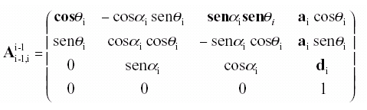
l₃

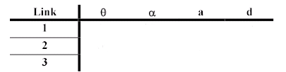

Soluzione
l₃
X₀
Y₀
Z₀
X₁
Y₁
Z₁
X₂
Y₂
Z₂
Y₃
Z₃
D₁
D₂
θ₃

180° 90° 0 D₁
0° 90° 0 D₂ θ₃ 0° 0 l₃

Cinematica Diretta:

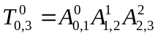

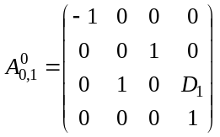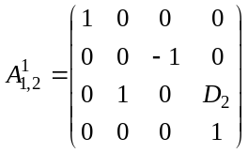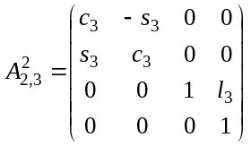

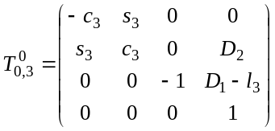

Cinematica Inversa :

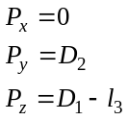

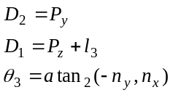

Spazio di lavoro: Supponendo che 0<Ө₃<=360, 0<D₂<d2_{h} e , 0<D₁<d1_{h}
lo spazio di lavoro è costituito da un piano:

0
d2_{h}
d1_{h}

Esercizio 2: un giunto deve essere mosso da una posizione iniziale di 20° ad una posizione finale di 60° in un tempo totale pari a 4s. Il movimento inizia e finisce con una velocità nulla. Quando il giunto si trova in una posizione di 30°, dopo un tempo di 2s, la velocità angolare deve essere di 15°/s.
Determinare i parametri delle due cubiche che permettono di definire le traiettorie sopra indicate.

Soluzione

